# Three.js

A grandes rasgos three.js es una librería que nos permite crear WebGL (3D en el navegador), básicamente la diferencia cabe en que si queremos crear un cubo con three.js basta con algunas líneas en cambio con JavaScript la cantidad de líneas sería mayor.

Al igual que la mayoría de librerías (frameworks) podemos descargar la librería completa desde la página web oficial o acceder a una versión más ligera a través de su cdn (content delivery network).



Figura x.x - cdn three.js

Para mostrar gráficos en 3D en el navegador (WebGL) con three.js debemos crear una serie de elementos y funciones.

## Creando la escena

Para lograr un código más legible y manejable he realizado durante todo el proyecto una programación modular, así cada módulo resuelve un problema particular.

Para visualizar gráficos en 3D con three.js como elementos básicos necesitamos una escena, una cámara y un renderizado de la escena con la cámara. La página *html* contiene las etiquetas básicas de cualquier página, si nos hemos descargado la librería debemos indicar cada fichero javaScript que usemos durante la programación.

Para un código más ordenado indicaremos las librerías javaScript entre la etiqueta *<head>* y en la etiqueta *<body>* llamaremos al método *onload* indicando la función con la cual cargaremos todos los elementos de la página.

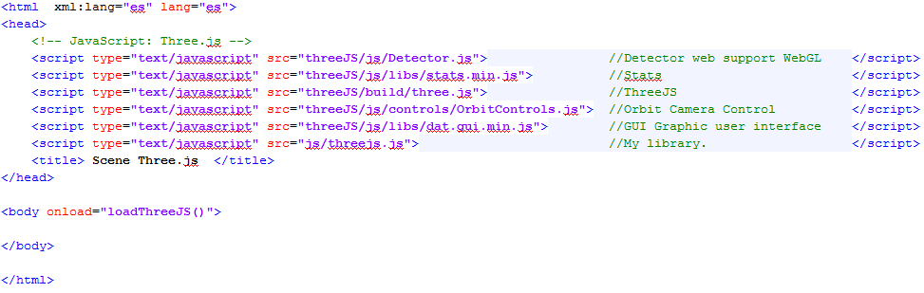

Figura x.x - PFCMyScene.html

Como se puede apreciar la página inicial carece de elementos ya que todos los elementos serán creados mediante javaScript modificando el DOM (Document object model), el fichero *threejs.js* es aquel que creara la escena.

Antes de crear la escena es muy útil llamar a la librería *Detector* para indicarnos si nuestro navegador soporta WebGL, si todo va bien llamaremos a la función *init* que se encargará de cargar todos los elementos antes descritos más otros para lograr una escena más completa.

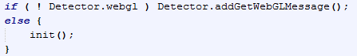

Si nuestro navegador permite el uso de WebGL llamamos a la función *init* que como su nombre lo indica se encarga de inicializar todos los elementos necesarios para crear una escena. Crearemos un elemento contenedor donde *renderizamos* la escena, este será una etiqueta *div* (bloque de contenido o sección de página) y la añadimos a nuestra página.



### Escena

La creación de la escena es bastante simple, solamente debemos crear el objeto y para añadir objetos usaremos la función *add*.



### Cámara

Three.js nos ofrece cuatro tipos de cámaras:

* Camera: esta es una clase abstracta de la cual heredan las otras.
* CubeCamera: Crea 6 cámaras para renderizar un tipos especiales de gráficos 3D, es una cámara que no use durante mi proyecto.
* 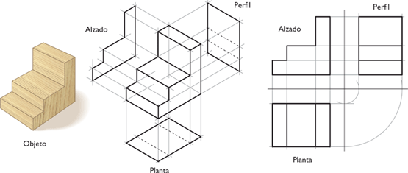OrthographicCamera: Cámara con una proyección ortográfica. Una proyección ortográfica es un sistema de representación gráfica que consiste en representar elementos geométricos o volúmenes en un plano mediante proyección ortogonal.
* PerspectiveCamera:

### Renderizado

Crear unas escena: <http://threejs.org/docs/index.html#Manual/Introduction/Creating_a_scene>

WebBL: <http://es.wikipedia.org/wiki/WebGL>

Cdn: <http://es.wikipedia.org/wiki/Red_de_entrega_de_contenidos>

Página web: <http://threejs.org/>

<http://es.wikipedia.org/wiki/Proyecci%C3%B3n_ortogr%C3%A1fica>

http://es.wikipedia.org/wiki/Proyecci%C3%B3n_ortogonal